게임물내용설명서
협곡 방어전 (Canyon Hold) · 버전 1.0

1. 게임물 개요
게임물 명칭 | 협곡 방어전 (영문: Canyon Hold)
장르 | 전략 · 타워 디펜스 (캐주얼)
이용 환경 | 모바일 웹(토스 앱 안의 미니앱 「앱인토스」), PC·모바일 웹브라우저  화면: 휴대폰 세로 화면 / PC 가로 화면 모두 지원
플레이 주소 | https://minkwan9999.github.io/towerdefence01/  (제출한 게임 파일 index.html 을 브라우저로 열어도 동일하게 실행됨)
이용 요금 | 무료 · 유료 결제(인앱 결제), 광고, 현금성 보상 없음
이용 인원 | 1인용 (다른 이용자와의 대전·채팅·거래 기능 없음)
네트워크 | 게임 서버 없음. 진행 기록은 이용자 기기(브라우저 저장소)에만 저장되며 외부로 전송되지 않음
언어 | 한국어
희망 등급 | 전체이용가
개발·신청자 | [신청인 상호 / 성명 기재]

2. 게임 소개
「협곡 방어전」은 구불구불한 협곡 길을 따라 성문으로 몰려오는 검은색 차량 군단을, 길 옆 빈 칸에 장난감 같은 무기(새총·대포·빙결총 등)를 세워 막아 내는 타워 디펜스 게임입니다. 20번의 웨이브(적 무리)를 모두 막으면 승리하고, 적 차량이 성문에 닿아 성문 내구도(20)가 0이 되면 패배합니다.
적은 사람이 아닌 무인 차량(검은 택시·범퍼카·덤프트럭·탱크)으로 표현되며, 공격을 받으면 체력 막대가 줄고 0이 되면 작은 회색 파편 효과와 함께 사라지고, 얻은 금화 숫자(+6 등)가 잠깐 표시됩니다. 사람 캐릭터의 부상·사망, 피·신체 훼손 표현은 없습니다.
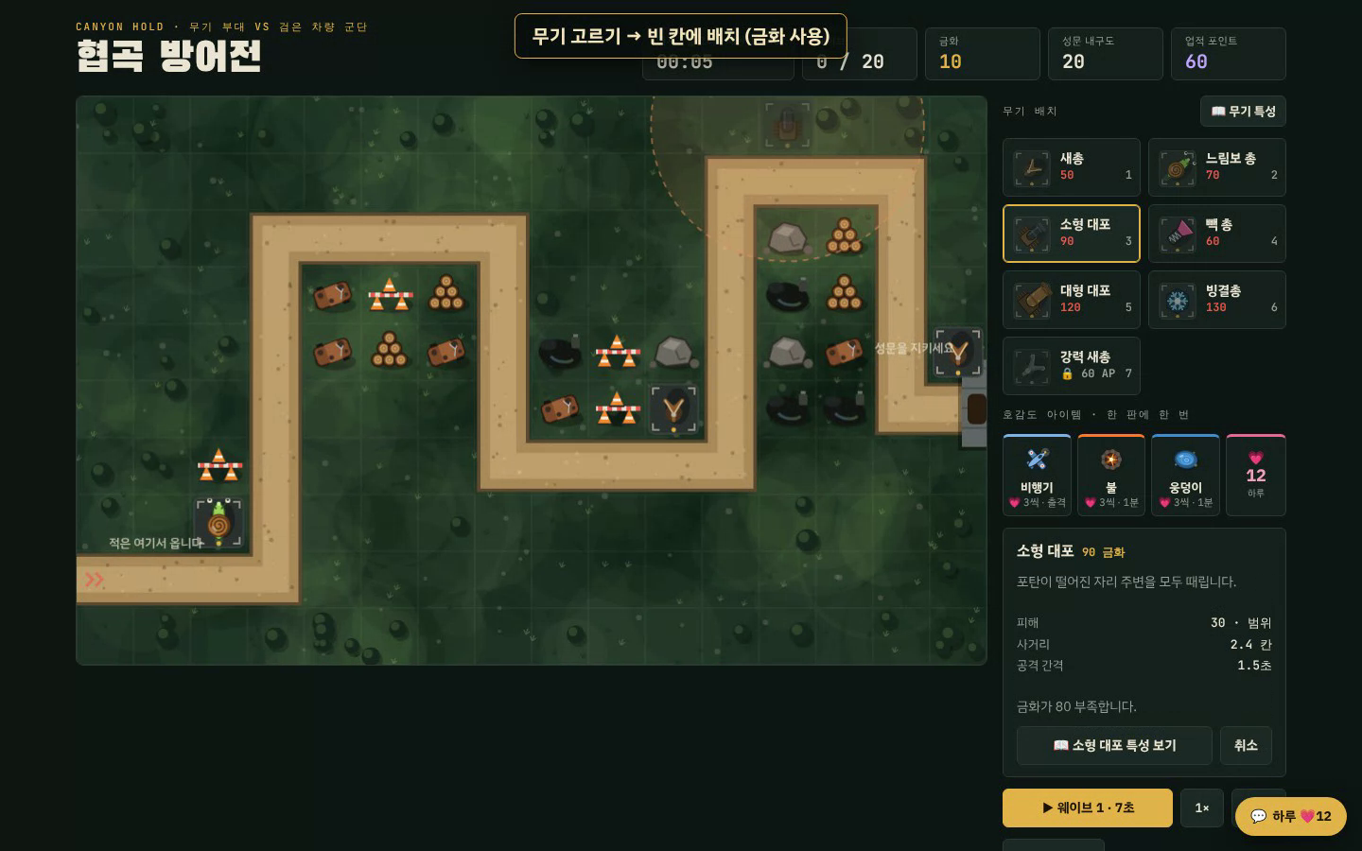
그림 1. 게임 화면 (PC) — 길 옆 빈 칸에 무기를 세워 검은 차량을 막는다

3. 게임 진행 방법
- 로비에서 난이도(이지·노멀·하드·헬·크레이지)를 고르면 판이 시작됩니다. 맵은 5종 중 하나가 무작위로 나옵니다.
- 시작 금화 180으로 무기를 고른 뒤 길이 아닌 빈 칸을 눌러 배치합니다.
- 웨이브는 준비 시간(12초) 뒤 자동으로 시작되고, 한 웨이브를 막으면 5초 뒤 다음 웨이브가 옵니다. 버튼으로 바로 부를 수도 있습니다.
- 적을 물리치면 게임 내 금화를 얻고, 금화로 무기를 더 세우거나 강화(최대 3단계)합니다. 세운 무기는 들인 금화의 50%에 판매할 수 있습니다.
- 10번째·20번째 웨이브에는 체력이 높은 보스 「검은 탱크」가 나옵니다.
- 20웨이브를 모두 막으면 클리어. 제한 시간 안에 클리어하면 업적 포인트(AP)를 받습니다. 금화는 판이 끝나면 사라지고 AP만 남습니다.
- 모은 AP로 로비에서 새 무기 해제, 패시브 스킬 강화, 맵 장애물 제거, 무기 색 바꾸기를 할 수 있습니다.

4. 주요 구성 요소

4-1. 무기 (아군) 7종
이름 | 설치 금화 | 해제 조건 | 특징
새총 | 50 | 기본 | 작은 돌을 빠르게 연달아 쏜다
느림보 총 | 70 | 기본 | 달팽이 모양. 끈적한 젤리로 적을 느리게 한다
소형 대포 | 90 | 10 AP | 포탄이 떨어진 자리 주변을 함께 맞힌다
빽 총 | 60 | 10 AP | 용수철로 가까운 적을 뒤로 밀어낸다
대형 대포 | 120 | 30 AP | 느리지만 한 방이 센 포탄
빙결총 | 130 | 40 AP | 냉기로 주변 적을 잠깐 멈춰 세운다
강력 새총 | 160 | 60 AP | 사거리가 가장 긴 큰 돌 새총

4-2. 적 (검은 차량) 4종
이름 | 특징
검은 택시 | 기본 적. 보통 속도
검은 범퍼카 | 체력이 낮고 빠름
검은 덤프트럭 | 체력이 높고 느림. 성문에 닿으면 내구도 2 감소
검은 탱크 (보스) | 10·20번째 웨이브에 등장. 체력이 매우 높음

4-3. 난이도 · 맵 · 장애물
난이도 | 적 체력·속도 | 제한 시간(기준) | 제한 시간 안 클리어 보상
이지 | ×1.00 | 16:00 | 10 AP
노멀 | ×1.20 | 15:00 | 20 AP
하드 | ×1.44 | 14:00 | 35 AP
헬 | ×1.73 | 13:00 | 55 AP
크레이지 | ×2.07 | 12:00 | 80 AP

맵은 협곡·뱀길·계단·갈고리·지그재그 5종이며, 각 맵에는 무기를 세울 수 없는 장애물(바위·폐차·공사 구역·기름 웅덩이·통나무 더미) 20개가 있습니다. 장애물은 AP 5로 하나씩 치울 수 있습니다.

4-4. 패시브 스킬 (AP로 강화, 각 5단계)
공격력 증가 · 공격 속도 증가 · 성문 방어력 증가 · 적 속도 감소 · 판매 회수율 증가 · 시작 금화 증가. 그 밖에 AP 200으로 무기 하나의 색(빨·주·노·초·파·남·보)을 바꿀 수 있습니다.

4-5. 대화 상대와 상식 퀴즈
이용자는 가상의 대화 상대 5명(하루: 밝은 친구 / 도윤: 작전 참모 / 미오: 고양이 / 박 박사: 상식 박사 / R-7: 로봇) 중 한 명을 골라 언제든 대화할 수 있습니다. 대화 중에도 게임은 멈추지 않습니다.
- 대화 상대는 실제 사람이나 인공지능 서버가 아니라, 게임 안에 미리 작성된 문장으로 답하는 규칙 기반 캐릭터입니다.
- 이용자가 입력한 문장은 기기 안에서만 처리되며 서버나 다른 이용자에게 전송·공개되지 않습니다.
- 대화 중 숨은 낱말(예: 피자, 노래, 여행)을 꺼내면 상식 퀴즈(예: 「태양계에서 가장 큰 행성은?」 4지선다)가 나오며, 맞히면 그 판에서만 쓰이는 보상(금화, 적 감속, 무기 공격력 +10%) 중 하나를 고릅니다.
- 대화하면 대화 상대별 호감도가 오릅니다(메시지 1개당 약 0.4~2점, 퀴즈 정답 +3).
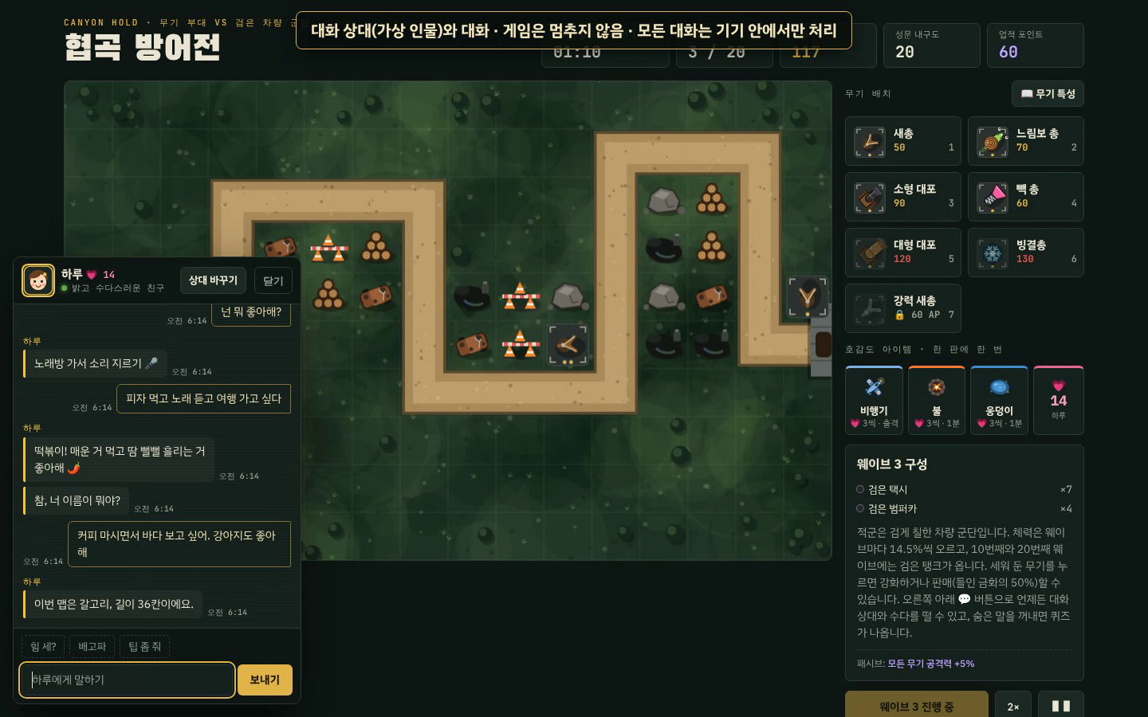
그림 2. 대화 상대와의 대화 및 상식 퀴즈

4-6. 호감도 아이템
이름 | 효과
비행기 | 호감도 3 사용. 길을 따라 날아가며 아래의 적 차량에 폭탄을 떨어뜨림
불 | 호감도 3 사용. 길 한 칸에 1분간 모닥불을 놓아 지나가는 차량의 체력을 서서히 줄임
웅덩이 | 호감도 3 사용. 길 한 칸에 1분간 물웅덩이를 만들어 지나가는 차량을 느리게 함

5. 재화와 보상 구조
재화 | 얻는 방법 | 쓰는 곳
금화 | 적 처치, 웨이브 방어, 퀴즈 보상 | 무기 설치·강화. 판이 끝나면 사라짐
업적 포인트(AP) | 제한 시간 안 클리어 | 무기 해제, 패시브 강화, 장애물 제거, 무기 색
호감도 | 대화 상대와 대화, 퀴즈 | 호감도 아이템 사용

- 유료 결제 없음: AP·호감도·금화 모두 현금이나 다른 재화로 살 수 없고, 현금·경품으로 바꿀 수도 없습니다.
- 확률형 아이템 없음: 뽑기·상자·룰렛 등 우연에 따라 보상이 달라지는 요소가 없습니다(맵과 퀴즈 문제가 무작위로 나오는 것뿐).
- 이용자 간 거래·선물 없음: 1인용 게임이며 계정·서버가 없습니다.

6. 조작 방법
PC | 마우스 클릭으로 무기 선택·배치·강화. 단축키: 1~7 무기 선택, Space 다음 웨이브, U 강화, X 판매, I 무기 특성, P 일시정지, Esc 취소
휴대폰 | 손가락 탭. 맵은 세로로 돌려 표시되며 화면 한 장에 모두 들어감. 세운 무기를 누르면 맵 아래에 강화·판매 창이 열림

7. 화면 구성
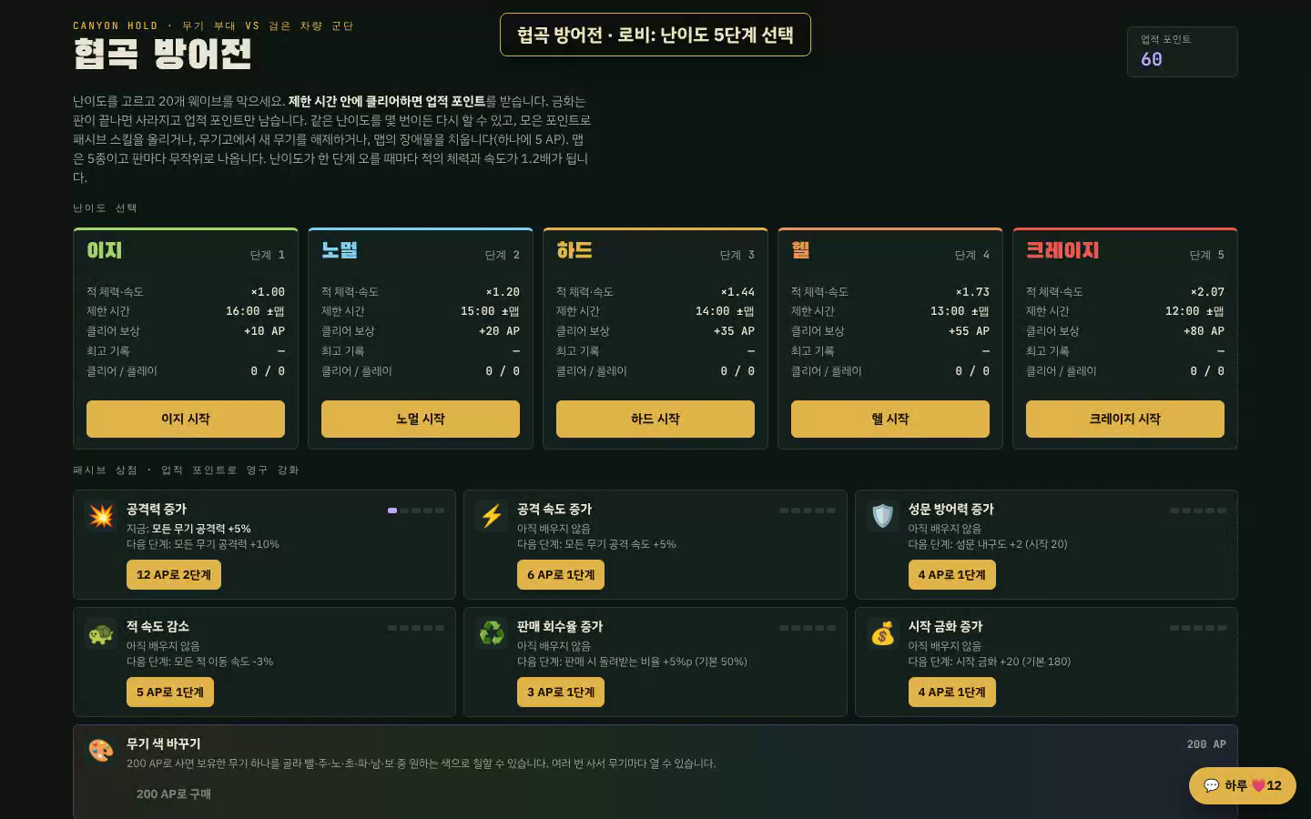
그림 3. 로비 — 난이도 선택, 기록, 업적 포인트
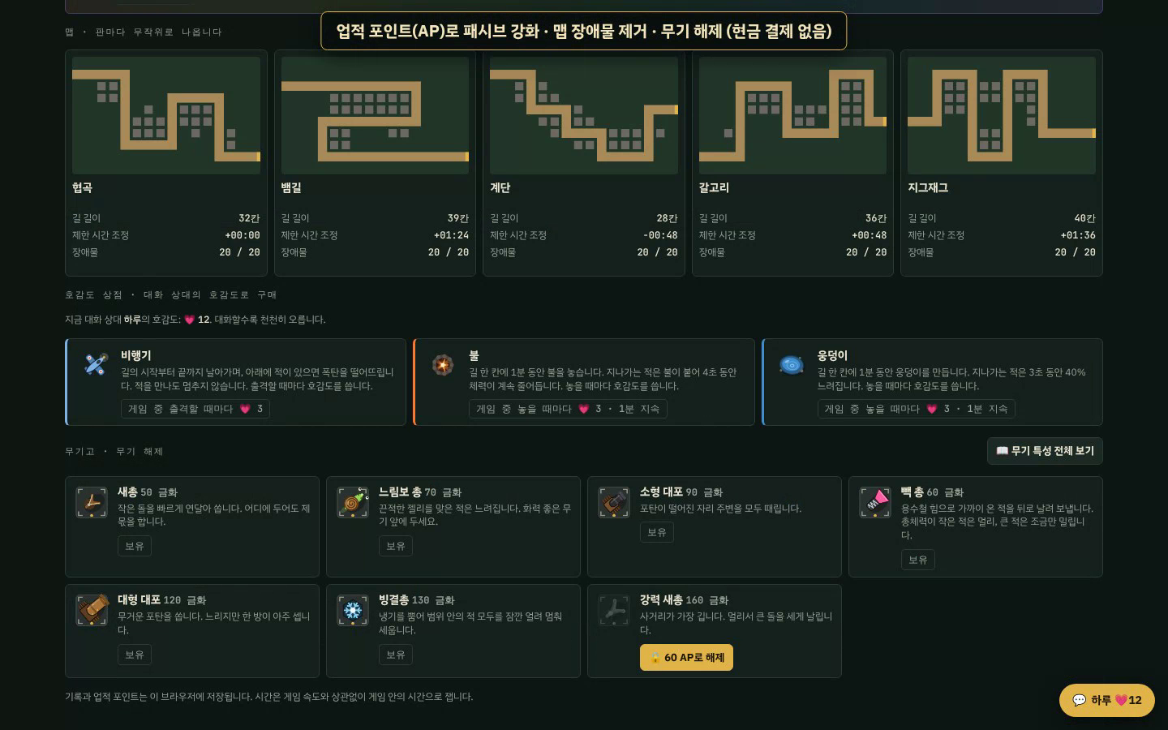
그림 4. 로비 — 패시브 상점, 맵 5종, 호감도 상점, 무기고
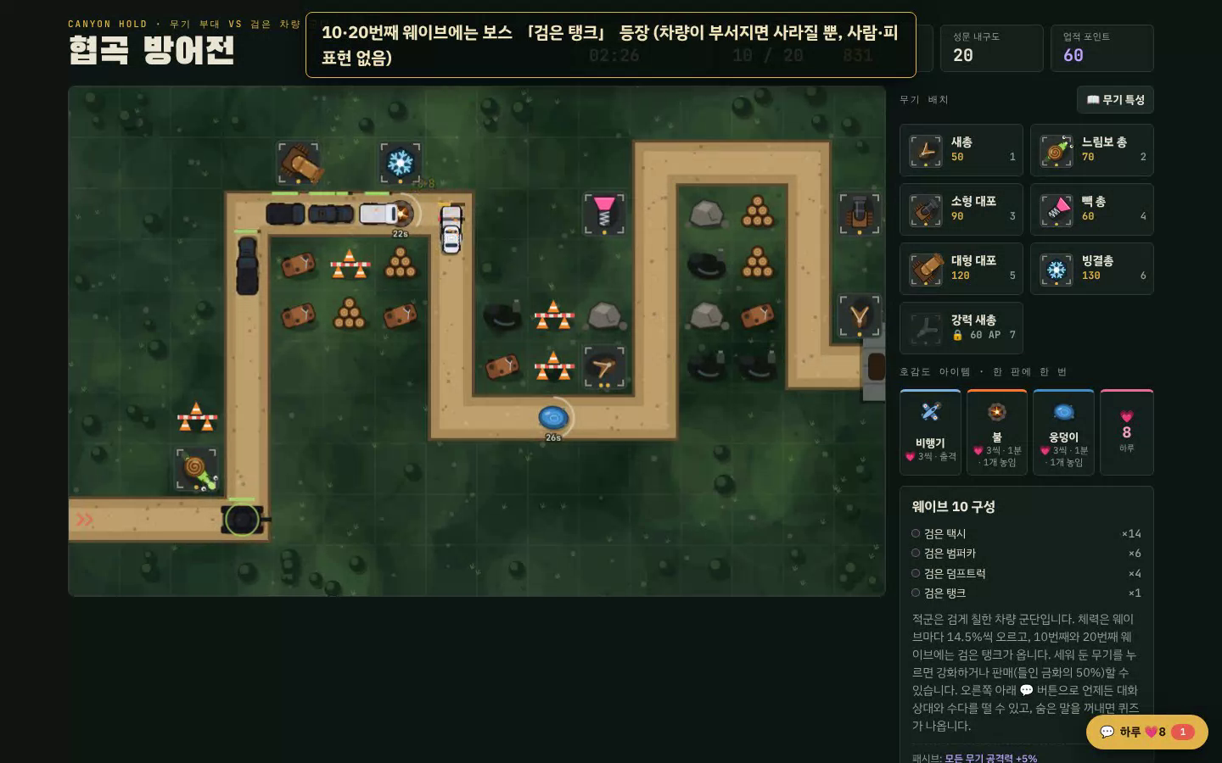
그림 5. 10번째 웨이브 보스 「검은 탱크」
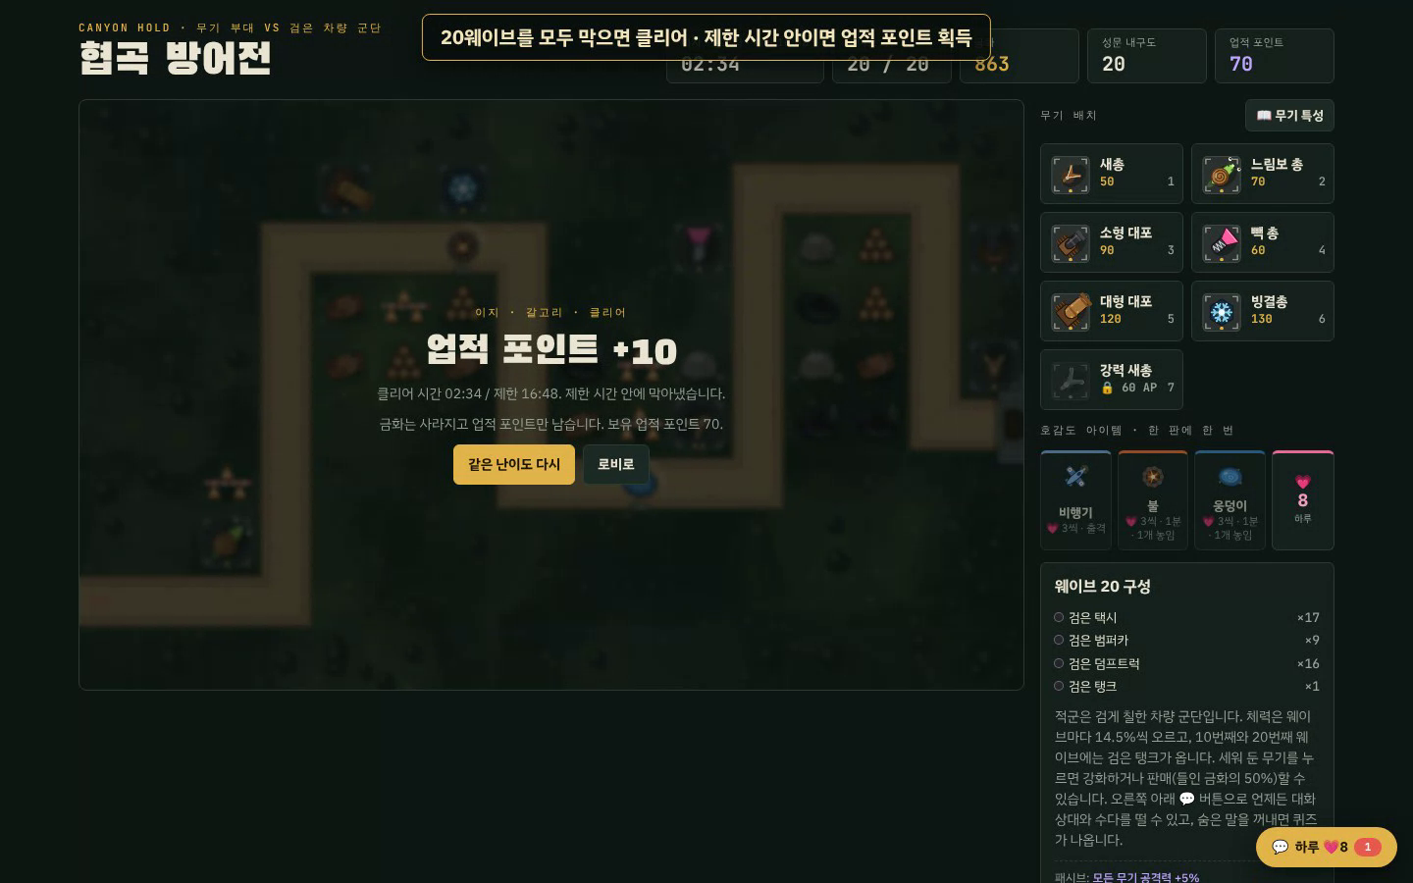
그림 6. 20웨이브 클리어 — 업적 포인트 획득
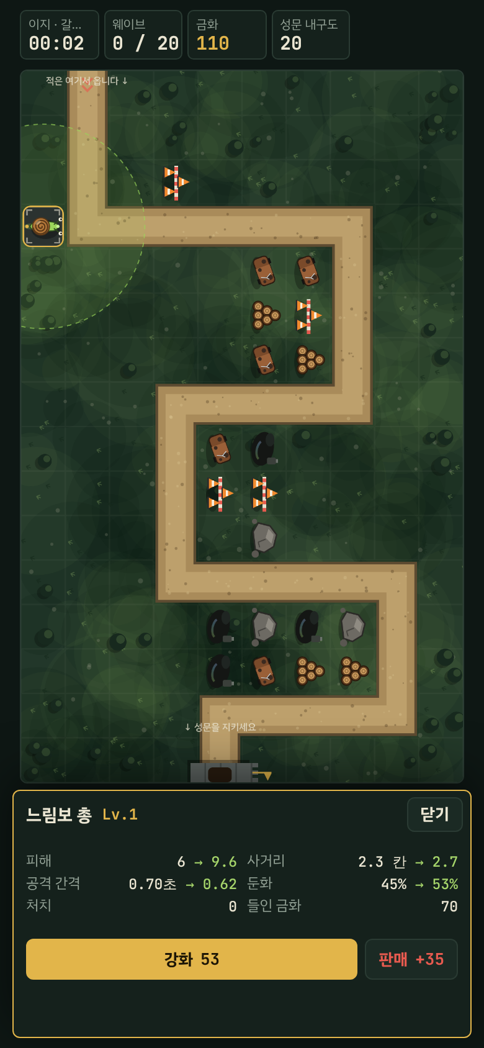
그림 7. 휴대폰 화면 (세로)

